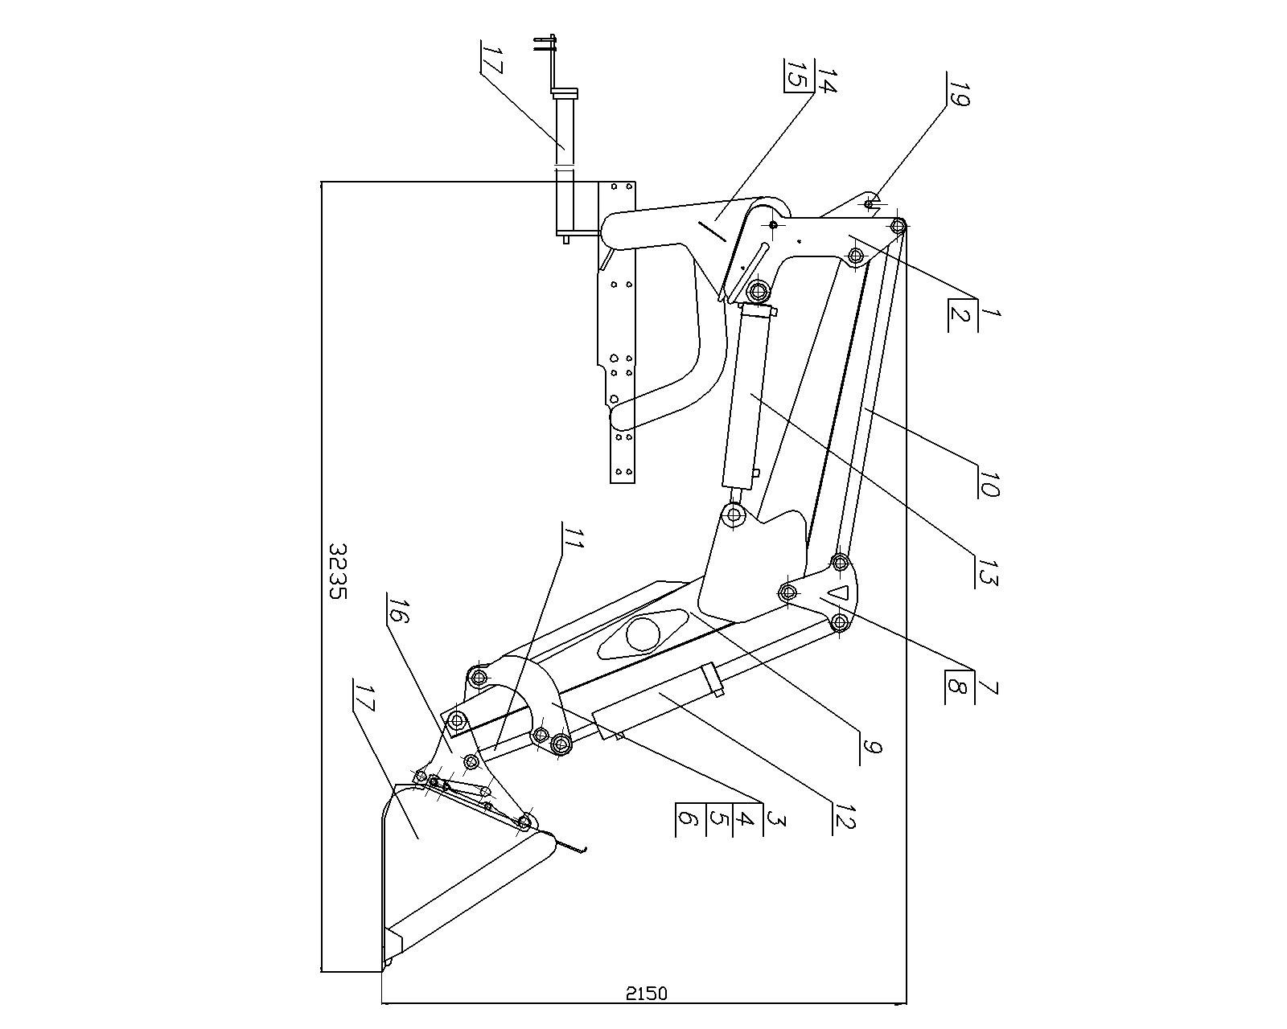

Рисунок 1 – Общий вид

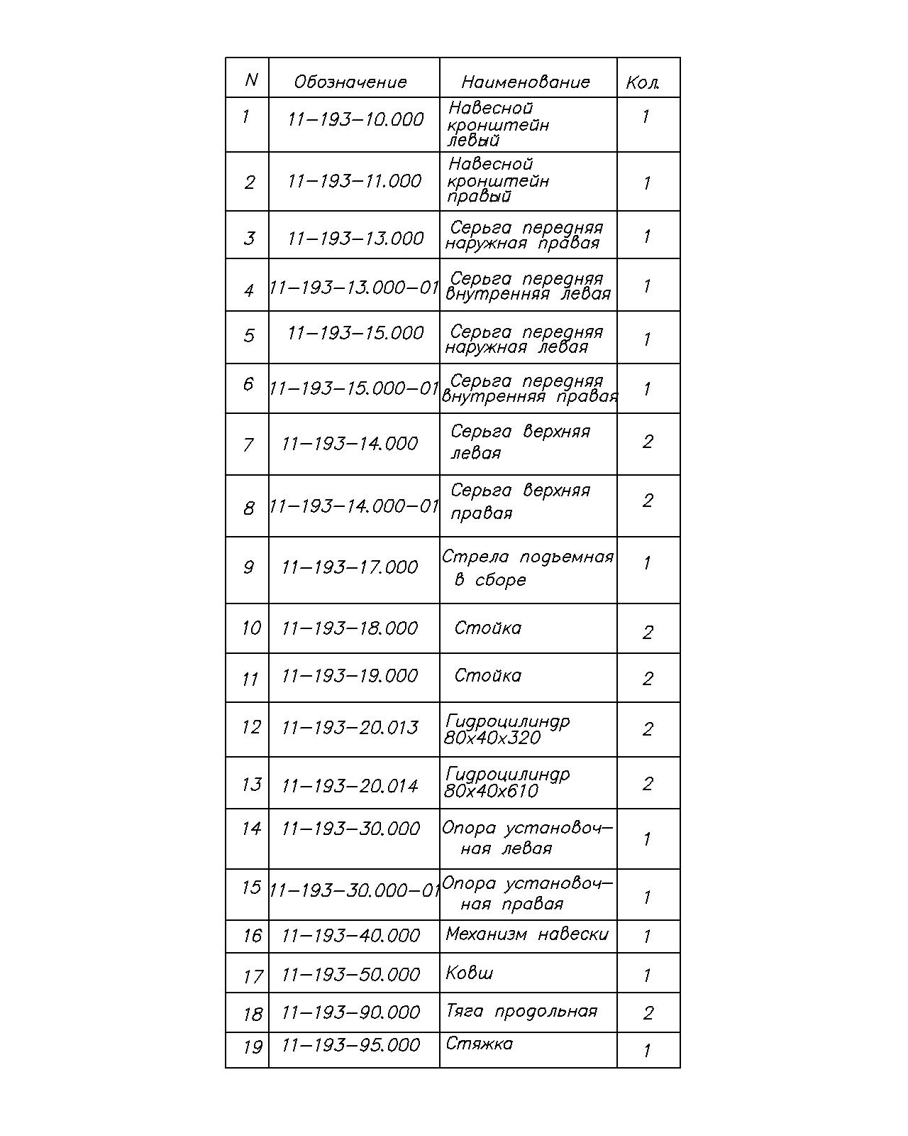

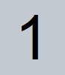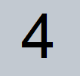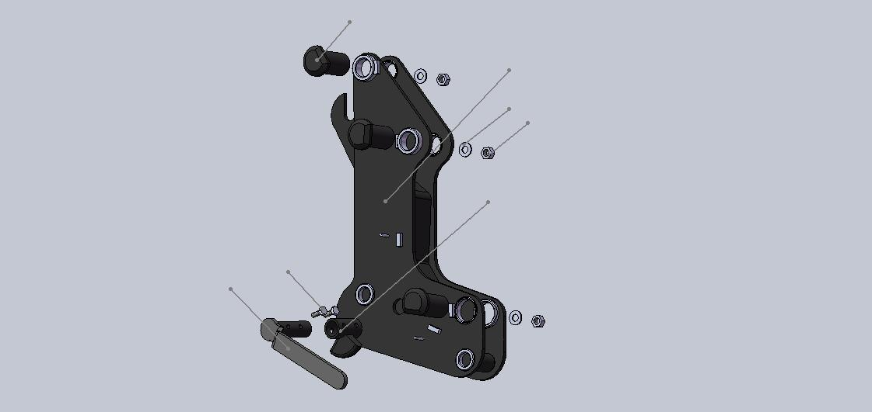

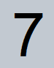

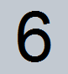



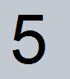


Рисунок 2 – Навесной кронштейн левый (правый)

N п/п | Обозначение | Наименование | Количество
1 | 11-193-10.000(-11) | Навесной кронштейн левый(правый) | 2
2 | 11-193-12.103,104 | Втулка с кулачком | 2
3 | 11-193-12-101 | Рукоятка | 2
4 | 11-193-00.001 | Палец | 6
5 |  | Болт М10х40 ГОСТ15589-70 | 4
6 |  | Гайка М16 ГОСТ5915-80 | 6
7 |  | Шайба 16.03.019 ГОСТ10450 | 6

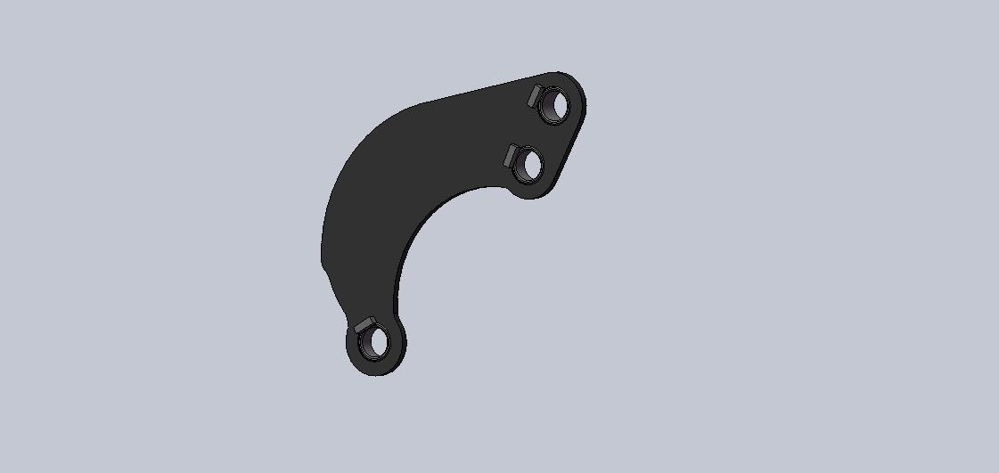

Рисунок 3 – Серьга передняя наружная правая (внутренняя левая)

N п/п | Обозначение | Наименование | Количество
3,4 | 11-193-13.000(-01) | Серьга передняя наружная правая(внутренняя левая) | 2

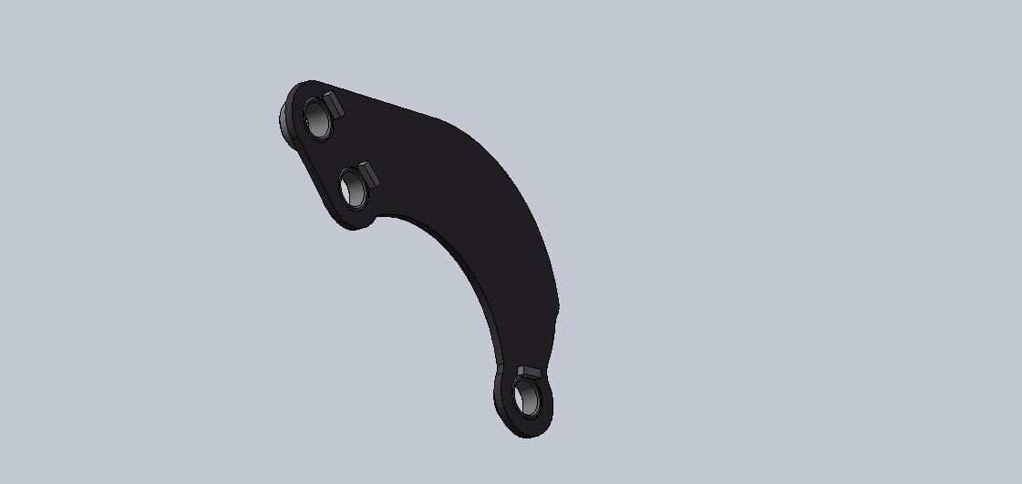
Рисунок 4 – Серьга передняя наружная левая (внутренняя правая)

N п/п | Обозначение | Наименование | Количество
5,6 | 11-193-15.000(-01) | Серьга передняя наружная левая(внутренняя правая) | 2

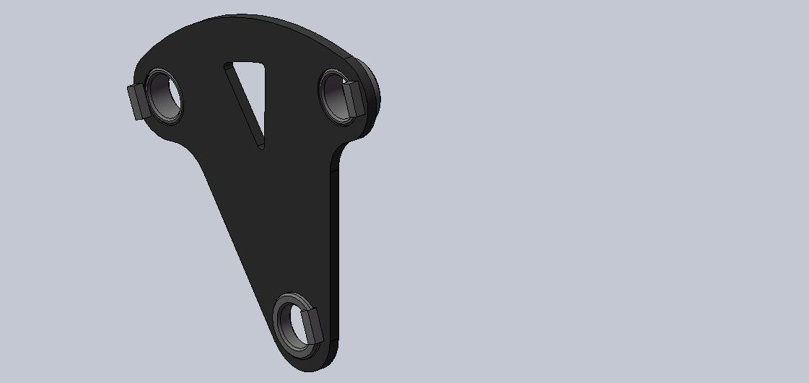

Рисунок 5 – Серьга верхняя левая (правая)

N п/п | Обозначение | Наименование | Количество
7,8 | 11-193-14.000(-01) | Серьга верхняя левая ( правая) | 2

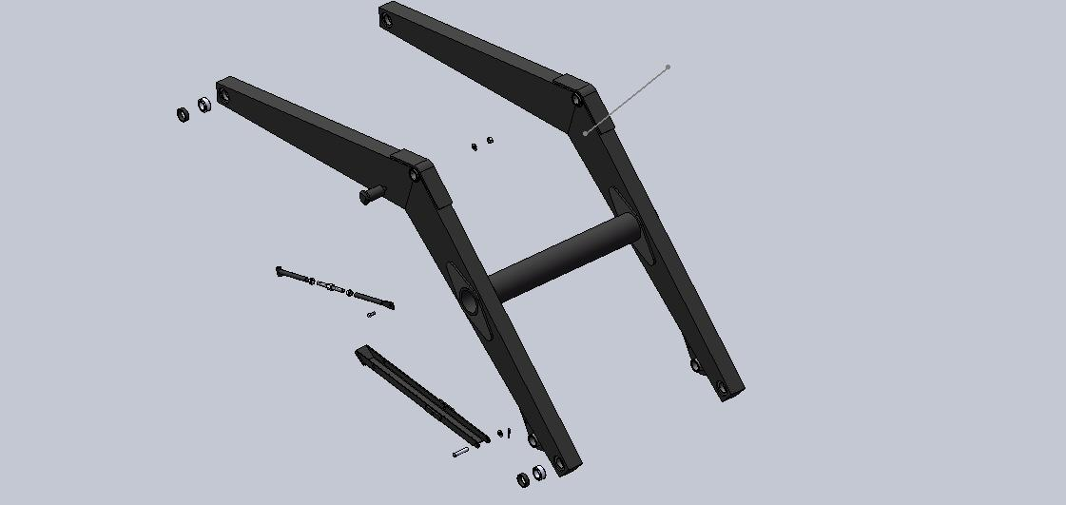

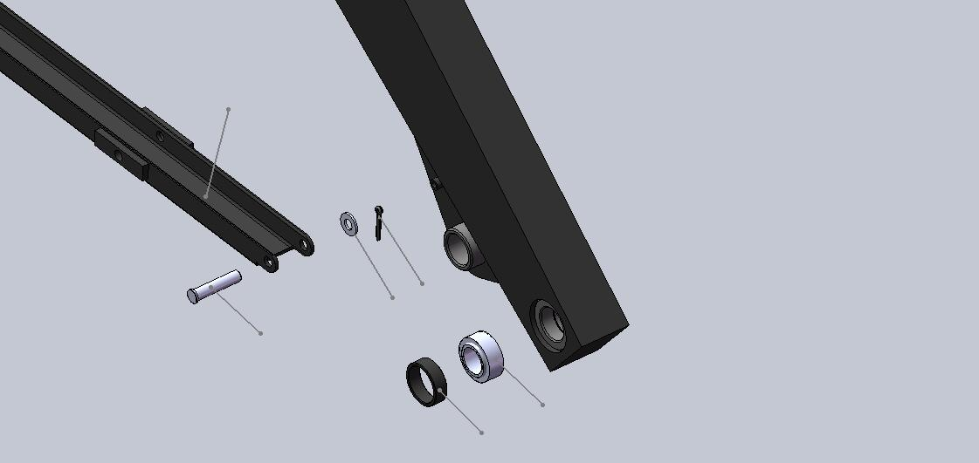

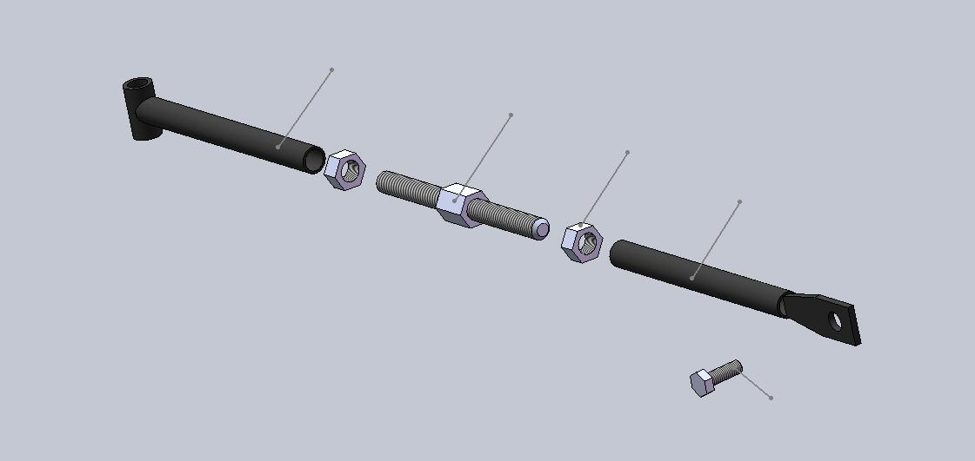
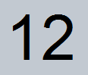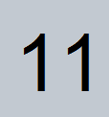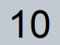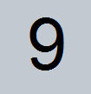

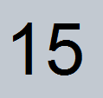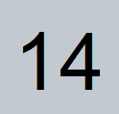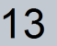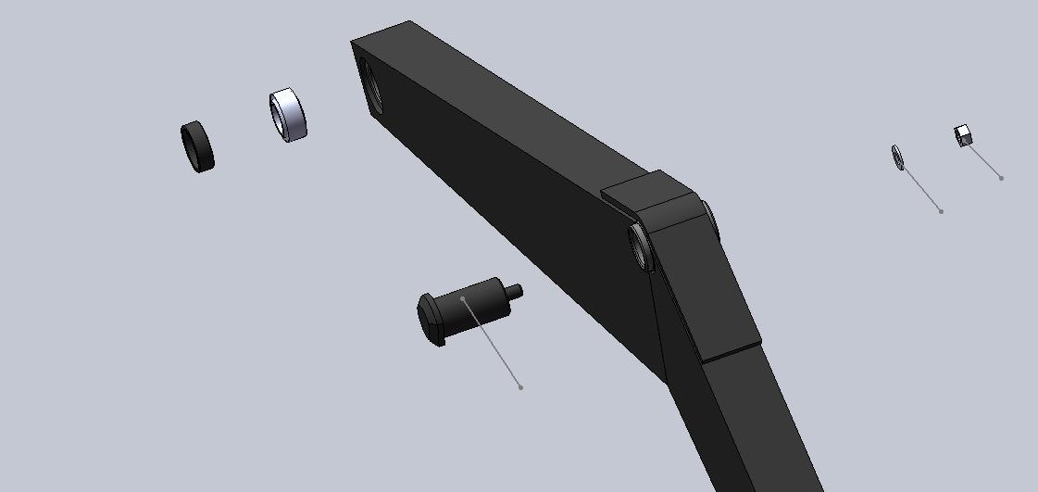

Рисунок 6,7,8,9 – Стрела подъемная левая (правая)

N п/п | Обозначение | Наименование | Количество
1 | 11-193-16.000(-01) | Стрела подъемная левая(правая) | 2
2 | 11-193-08.000 | Опора | 2
3 | 11-193-08-005 | Палец | 2
4 | 11-193-16.007 | Втулка | 8
5 |  | Подшипник ШС-40 | 4
6 |  | Шайба 16.03.019 ГОСТ10450 | 2
7 |  | Шплинт 4х28.3.036 | 2
8 | 11-193-09.001 | Труба | 2
9 | 11-193-09.002 | Труба | 2
10 | 11-193-09.003 | Винт | 2
11 |  | Болт М14х40 ГОСТ7798-80 | 2
12 |  | Гайка М16 ГОСТ5915 | 4
13 | 11-193-00.005 | Палец | 2
14 |  | Гайка М16 ГОСТ5915-80 | 2
15 |  | Шайба 16.03.019 ГОСТ10450 | 2

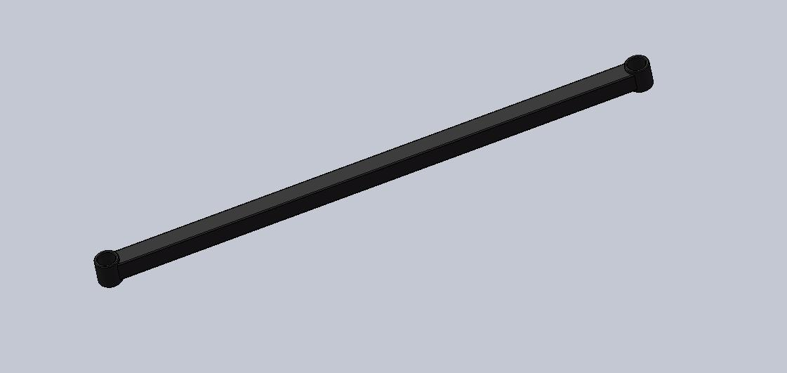

Рисунок 10 - Стойка

N п/п | Обозначение | Наименование | Количество
10 | 11-193-18.000 | Стойка | 2

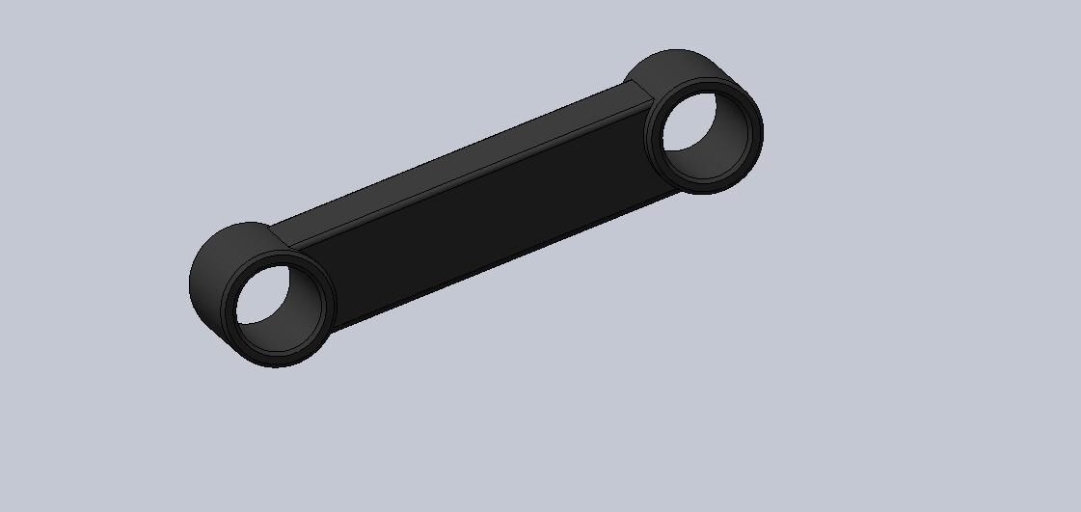

Рисунок 11 - Стойка

N п/п | Обозначение | Наименование | Количество
10 | 11-193-19.000 | Стойка | 2

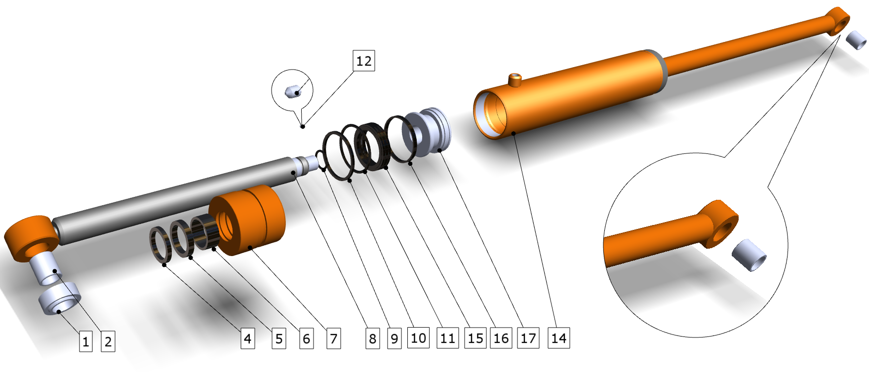

Рисунок 12 – Гидроцилиндр 80х40х320

N п/п | Обозначение | Наименование | Количество
1 | ШС-40 | Подшипник шарнирный  ГОСТ 3635 | 2
2 | 11-193-20.013.07 | Втулка переходная | 4
4 | WR-050 | Грязесъемник | 2
5 | UR-050-060-8 | Манжета | 2
6 | G2-050-055-20 | Направляющая штока | 2
7 | 11-126-14.104 | Букса | 2
8 | 11-193-20.013.02 | Шток | 2
9 |  | Кольцо 035-040-30 | 2
10 |  | Кольцо защитное | 2
11 |  | Кольцо 092-100-46 | 2
12 | 11-065-14.009 | Винт М6 | 2
14 | 11-193-20.013.01 | Гильза | 2
15 | PBM-393 295 | Уплотнение | 2
16 | G4-095-100 | Направляющая поршня | 2
17 | 11-065-14.001 | Поршень | 2

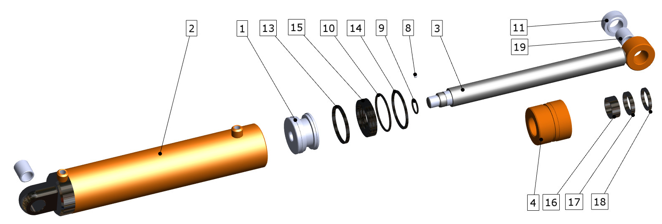

Рисунок 13 – Гидроцилиндр 80х40х610

N п/п | Обозначение | Наименование | Количество
1 | 11-065-14.001 | Поршень | 2
2 | 11-193-20.014.01 | Гильза | 2
3 | 11-193-20.014.02 | Шток | 2
4 | 11-126-14.104 | Букса | 2
8 | 11-065-14.009 | Винт М6 | 2
9 |  | Кольцо 035-040-30 | 2
10 |  | Кольцо 092-100-46 | 2
11 | ШС-50 | Подшипник шарнирный  ГОСТ 3635 | 2
12 | Б 62 | Кольцо стопорное  ГОСТ 13943 | 4
13 | G4-095-100 | Направляющая поршня | 2
14 | G5-94,2-101,5-1,5 | Кольцо защитное | 2
15 | PBM-393 295 | Уплотнение | 2
16 | G2-040-045-20 | Направляющая штока | 4
17 | UR-040-048-6.3 | Манжета | 2
18 | WR-040 | Грязесъемник | 2
19 | 11-193-20.014.05 | Втулка переходная | 4

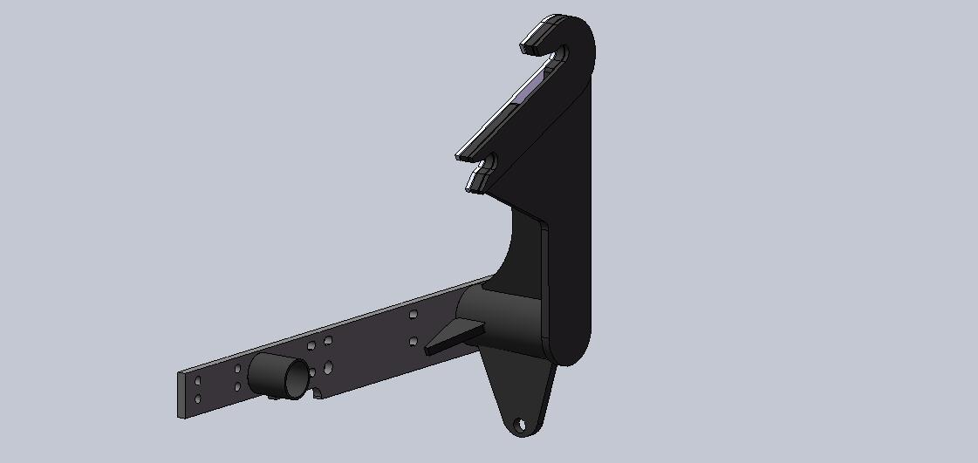

Рисунок 14 – Опора установочная левая (правая)

N п/п | Обозначение | Наименование | Количество
14,15 | 11-193-30.000(-01) | Опора установочная левая (правая) | 2

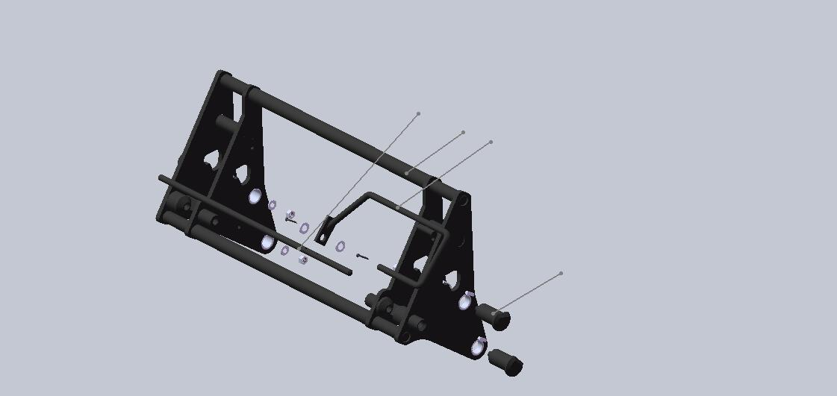

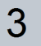

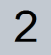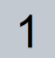

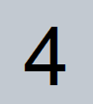

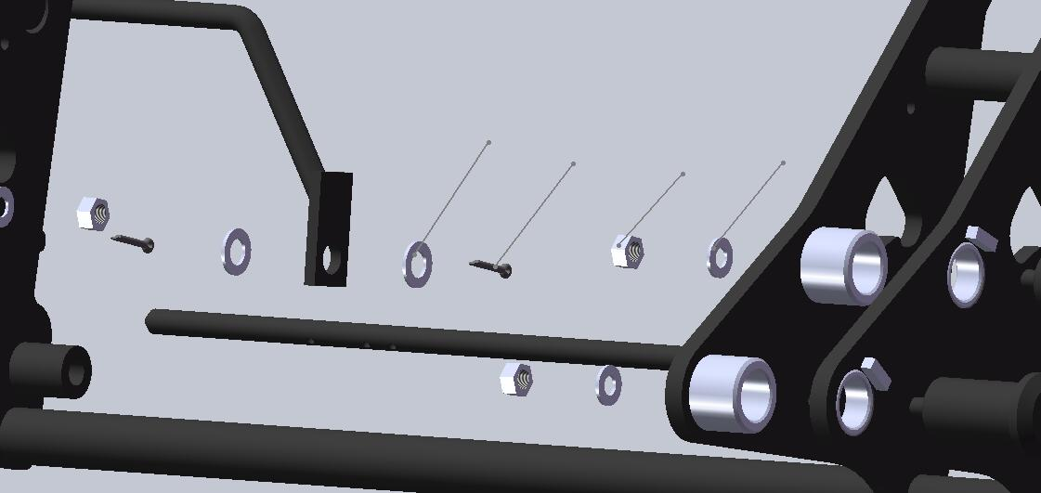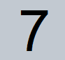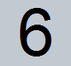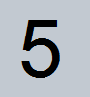

Рисунок 15,16 - Механизм навески

N п/п | Обозначение | Наименование | Количество
1 | 11-193-40.000 | Механизм навески | 1
2 | 11-126-03.430 | Защелка | 1
3 | 11-126-03-402 | Ригель | 1
4 | 11-193-00.001 | Палец | 4
5 |  | Гайка М16 ГОСТ5915-80 | 4
6 |  | Шайба 16.03.019 ГОСТ10450 | 4
7 |  | Шайба 20.03.019 ГОСТ10450 | 2
8 |  | Шплинт 6х28 ГОСТ397-79 | 2

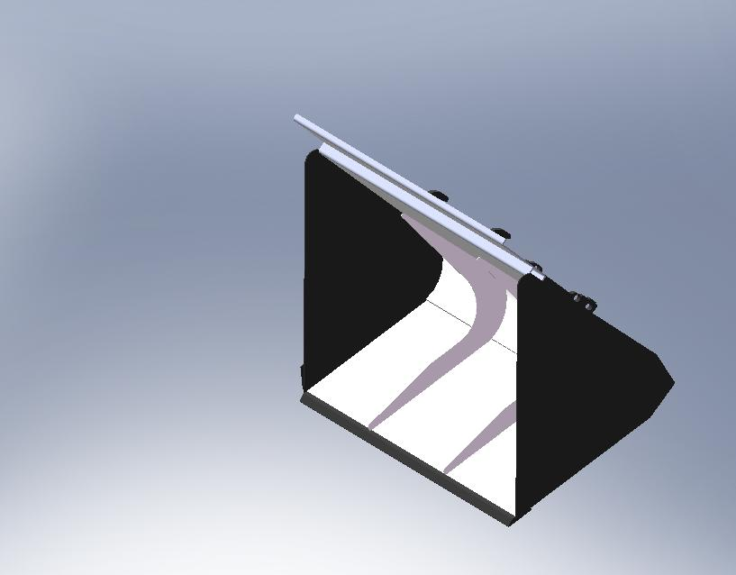

Рисунок 17 – Ковш

N п/п | Обозначение | Наименование | Количество
17 | 11-193-50.000 | Ковш | 1

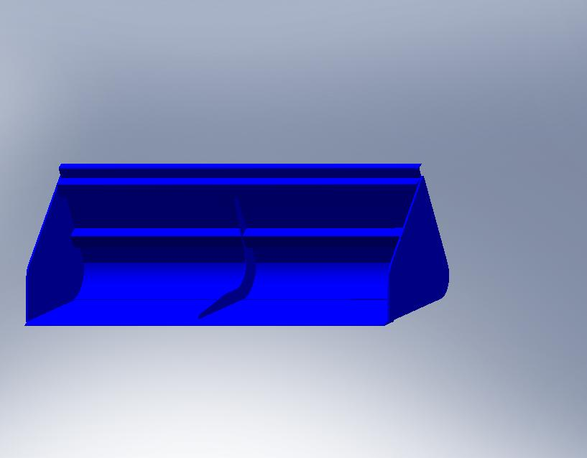

Рисунок 18 – Ковш для легких грузов

N п/п | Обозначение | Наименование | Количество
17 | 11-126-06.500 | Ковш для легких грузов | 1

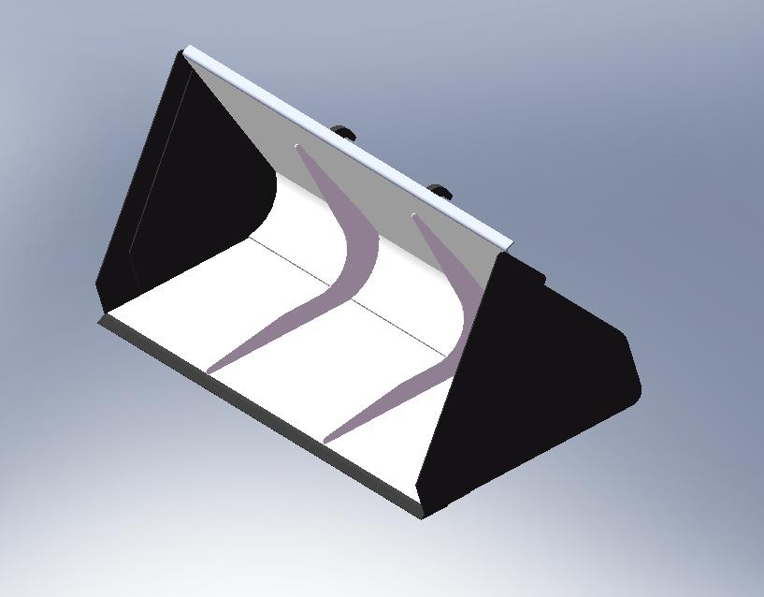

Рисунок 19 – Ковш 1,2 куб.м.

N п/п | Обозначение | Наименование | Количество
17 | 12-011-06.000 | Ковш 1,2 куб.м. | 1

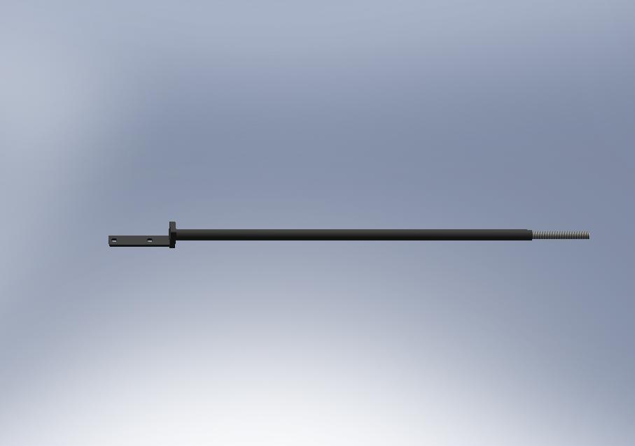

Рисунок 20 - Тяга продольная

N п/п | Обозначение | Наименование | Количество
18 | 11-193-90.000 | Тяга продольная | 2

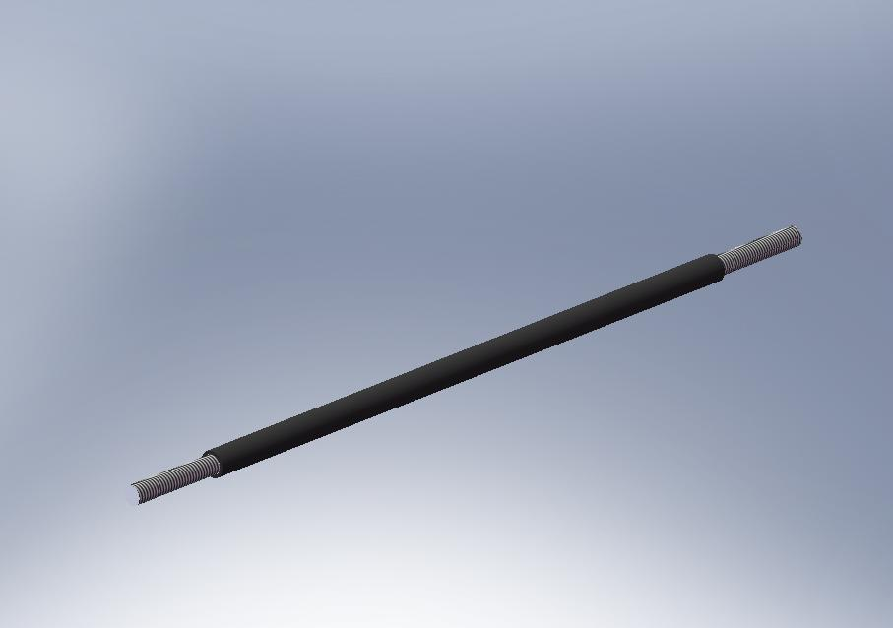

Рисунок 21 - Стяжка

N п/п | Обозначение | Наименование | Количество
18 | 11-193-95.000 | Стяжка | 1

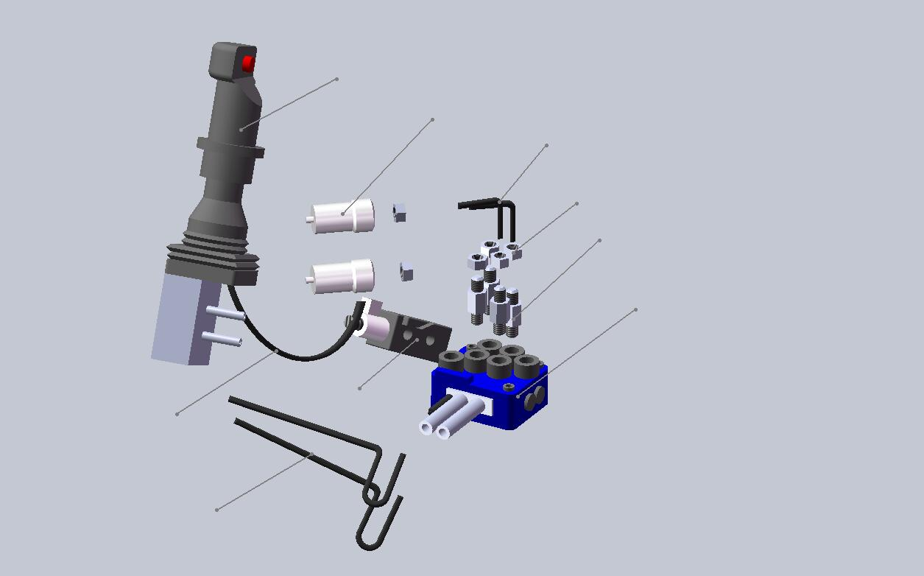

Рисунок 22 – Гидравлическая разводка

N п/п | Обозначение | Наименование | Количество
1 |  | Гидрораспределитель МВ-3/2S-3/18TQ/G-3/M3 | 1
2 |  | Дивертор 06-020-5А6/N-24D6/CM | 1
3 |  | Джойстик 1036-8-01-01F | 1
4 |  | Трос управления L=2000 971630 02000 | 2
5 |  | Гайка М16 ГОСТ5915-80 | 8
6 |  | Муфта разрывная BSP 3/8A (ниппель) | 4
7 |  | Адаптер ТН-92 | 4
8 |  | Трубка ф 12 | 4
9 |  | Провод ПВВ-3 | 3 м.

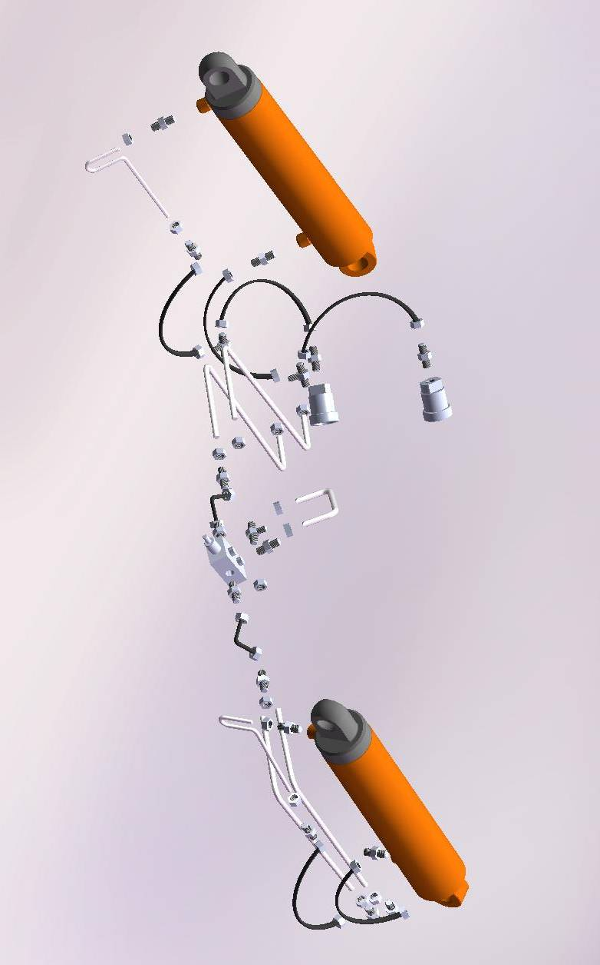

Рисунок 23 – Гидравлическая разводка цилиндров подъема стрелы

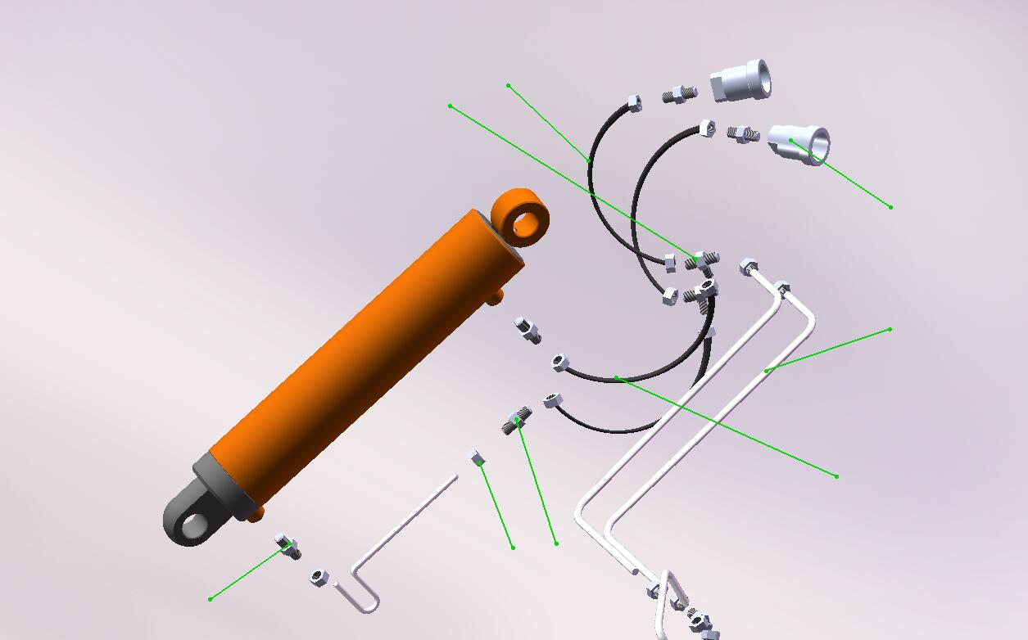

Рисунок 24 – Вид на правый цилиндр подъема стрелы

N п/п | Обозначение | Наименование | Количество
1 |  | Муфта разрывная BSP 3/8A (штуцер) | 2
2 |  | РВД 10.18 L=650 угловой, прямой | 6
3 |  | Тройник | 4
4 | 11-193-20.100.03 | Трубка АД 1 ГОСТ 18482-79 | 2
5 |  | Гайка М16 ГОСТ5915-80 | 30
6 |  | Адаптер ТН-98 | 6
7 |  | Адаптер ТН-92 | 26
8 |  | РВД 10.18 L=1000 угловой, прямой | 14

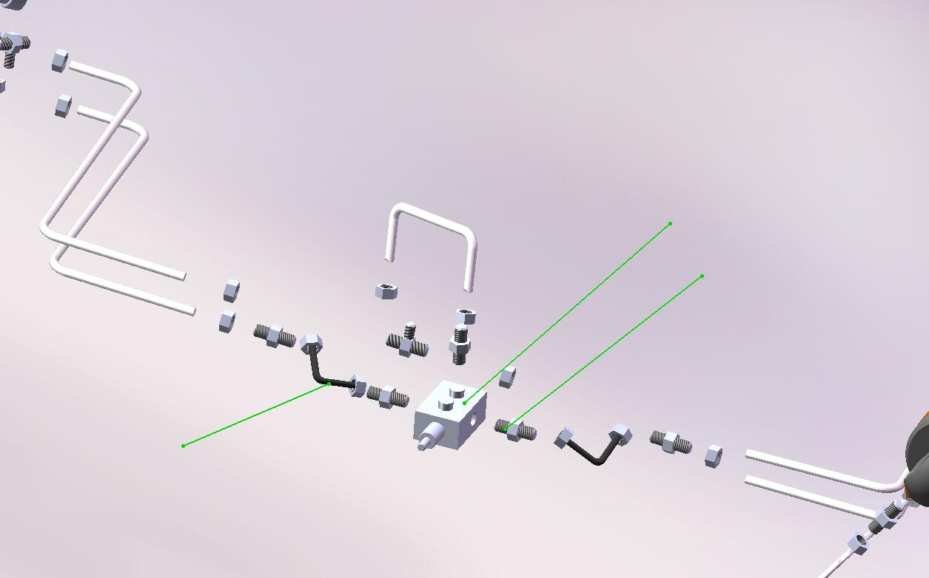

Рисунок 25 – Гидравлическая разводка цилиндров подъема стрелы средняя часть

N п/п | Обозначение | Наименование | Количество
1 |  | Клапан редукционный | 1
2 |  | Адаптер ТН-92-G1/2 | 8
3 |  | РВД 10.18 L=220 угловой, прямой | 2

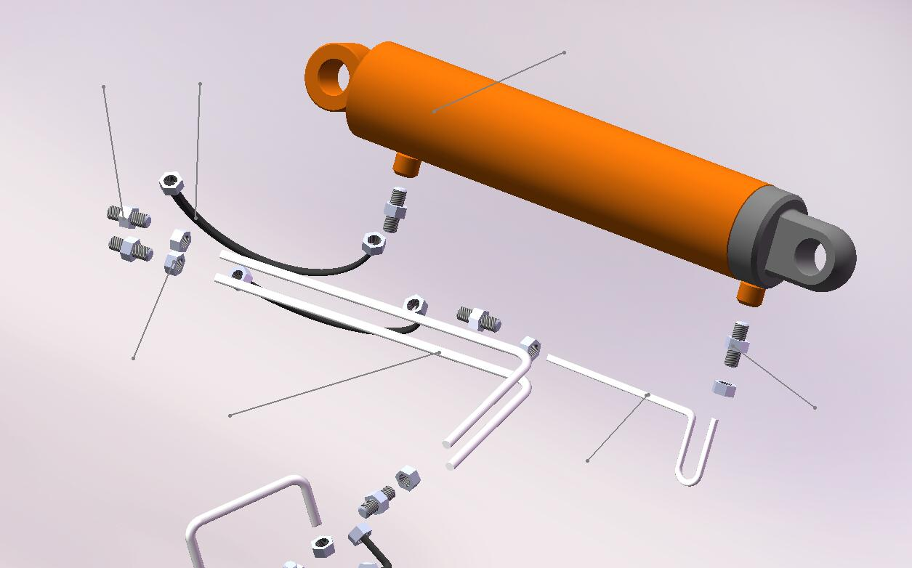

Рисунок 26 - Вид на левый цилиндр подъема стрелы

N п/п | Обозначение | Наименование | Количество
1 | 11-193-20-014 | Гидроцилиндр 80х40х610 | 2
2 |  | Адаптер ТН-92 | 26
3 |  | Адаптер ТН-98 | 6
4 |  | РВД 10.18 L=1000 угловой, прямой | 14
5 |  | Гайка М16 ГОСТ5915-80 | 30
6 | 11-193-20.100.03 | Трубка АД 1 ГОСТ 18482-79 | 2
7 | 11-193-20.100.04 | Трубка АД 1 ГОСТ 18482-79 | 2

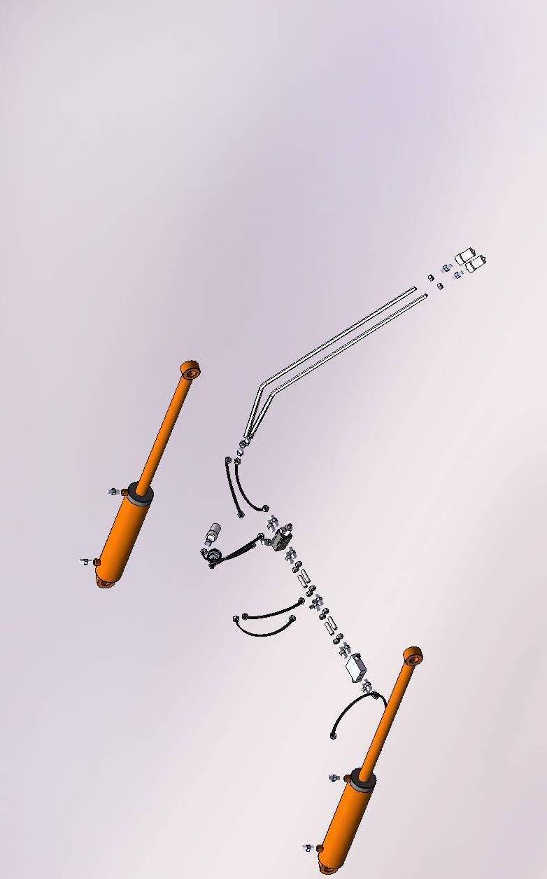

Рисунок 27 - Гидравлическая разводка цилиндров подъема ковша

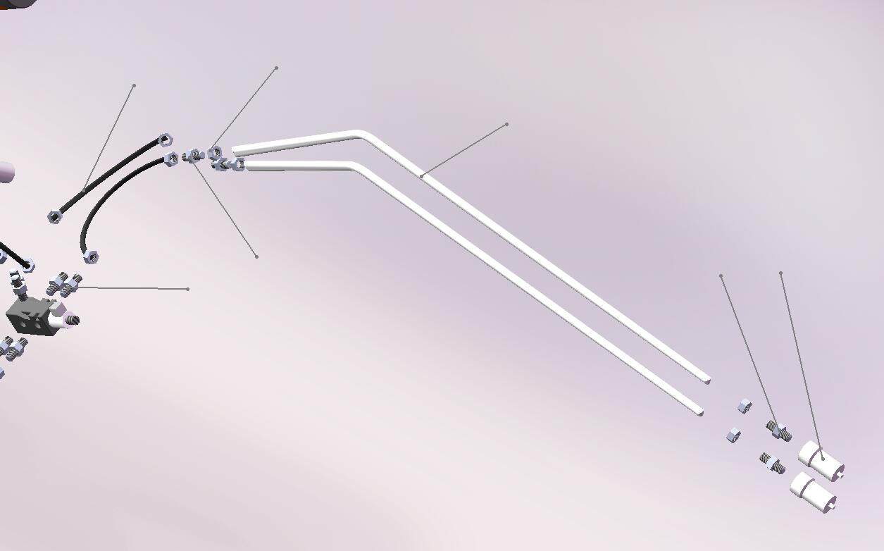

Рисунок 28 – Вид на правую половину цилиндра подъема ковша

N п/п | Обозначение | Наименование | Количество
1 |  | Муфта разрывная BSP 3/8A (ниппель) | 4
2 |  | Адаптер ТН-92 | 26
3 |  | Адаптер ТН-98 | 6
4 |  | Гайка М16 ГОСТ5915-80 | 30
5 | 11-193-20.100.02 | Трубка АД 1 ГОСТ 18482-79 | 2
6 |  | РВД 10.18 L=6500 угловой, прямой | 8
7 |  | Кольцо врезное | 30

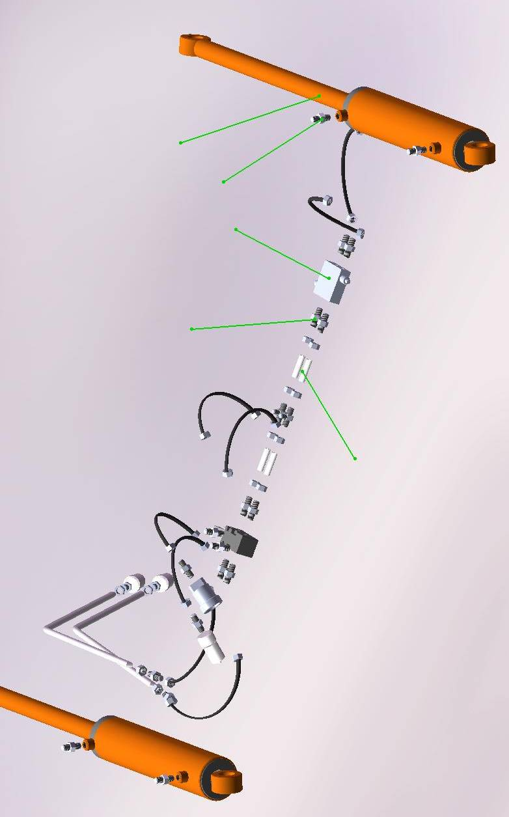

Рисунок 29 – Вид на среднюю часть цилиндров подъема ковша

N п/п | Обозначение | Наименование | Количество
1 | 11-193-20-013 | Гидроцилиндр 80х40х320 | 2
2 |  | Адаптер ТН-92 | 26
3 |  | Адаптер ТН-92-G1/2 | 8
4 |  | Редукционный клапан VAU1/2 175-190BAR | 1
5 | 11-193-20.100.06 | Трубка АД 1 ГОСТ 18482-79 | 4

